SPP Intégration sociale, Lutte contre la Pauvreté, Economie sociale et Politique des Grandes Villes
Bld Roi Albert II – 30 – 1000 Bruxelles – http://www.mi-is.be
tél. +32 2 508 85 86– fax +32 2 508 85 10– question@mi-is.be

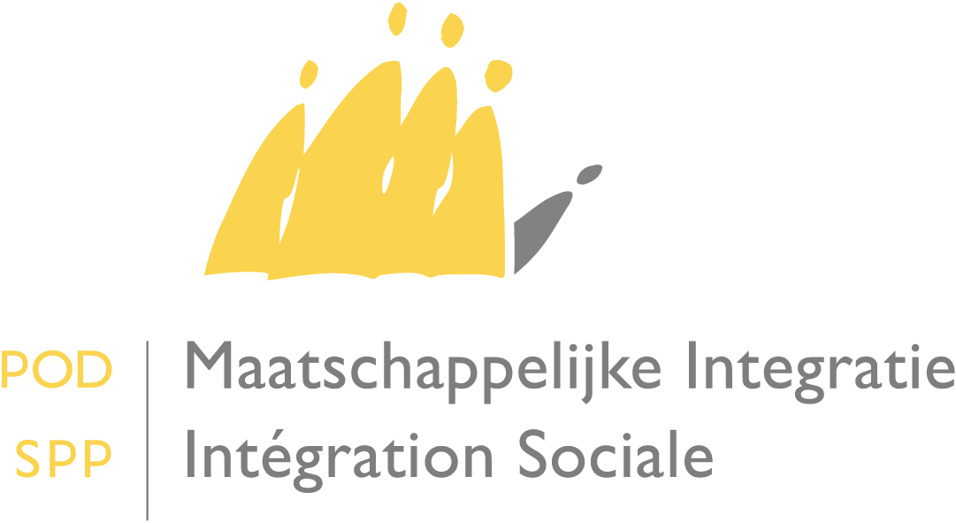

Avez-vous des questions ou souhaitez-vous des informations supplémentaires?
Envoyez un courriel au frontdesk à l’adresse suivante question@mi-is.be
Ou prenez contact avec nous au 02 508 85 86

À Mesdames les Présidentes et Messieurs les Présidents des centres publics d'action sociale

Date: 2014

Circulaire concernant le croisement entre les flux de données de la BCSS et les demandes de subventions

Madame la Présidente,
Monsieur le Président,

Introduction
le SPP Intégration sociale a développé une application permettant de croiser toutes les demandes de subvention en matière de revenu d'intégration et d'aide sociale transmises par les CPAS avec les données d'une série de flux mis à disposition par la Banque-carrefour de la sécurité sociale (BCSS)
L’objectif de cet outil est double :
D’une part, aider les CPAS à effectuer les enquêtes sociales et à assurer le suivi des dossiers en cours.
D’autre part, il s’inscrit dans les mesures du gouvernement telles que prévues dans le plan d’action de lutte contre la fraude sociale et fiscale, et par lesquelles le SPP Intégration sociale met à la disposition des CPAS les instruments nécessaires pour les avertir en cas d’éléments pouvant faire apparaître une situation de fraude sociale.

Méthode utilisée

- Le SPP Intégration sociale effectuera un premier croisement tel que décrit ci-dessous avec les flux de données BCSS dès le moment où un CPAS introduira une demande de subvention via le programme Novaprima.

- Ensuite, chaque mois, l’application prévoit un croisement avec les flux de données de la BCSS pour les dossiers en cours. Par ce biais, je veux éviter qu’une aide sociale (équivalent revenu d’intégration, allocations familiales et frais médicaux) ou un revenu d’intégration soit maintenu(e) alors que les conditions d’octroi ne sont plus remplies pour ces dossiers.

- Si la comparaison entre les données de la demande et celles de la BCSS fait apparaître une discordance d’information, un clignotant sera envoyé au CPAS. Lorsque le CPAS recevra ce clignotant, il devra examiner l’information fournie par celui-ci.

- L’examen de ce clignotant devra donner lieu à une analyse du dossier en cours et à une éventuelle révision de la décision. Si l’examen de ce clignotant ne donne lieu à aucune modification de la décision, le CPAS devra en expliquer le motif selon la procédure décrite ci-dessous.

- Le SPP Intégration sociale enverra mensuellement au CPAS une liste des dossiers qui ont fait l'objet d'un clignotant.

Points d’attention :
- Lorsque les flux de données font apparaître l’existence d'une ressource, un croisement est toujours effectué avec les montants réellement versés, et non pas avec les montants auxquels l'intéressé a théoriquement droit.
- Par ailleurs, certains algorithmes de calculs ont été effectués en ce qui concerne les demandes de revenu d'intégration ou d'aide sociale pour un mois incomplet. Ces algorithmes de calculs sont nécessaires car certains flux sont fondés sur une semaine de six jours, tandis que les demandes de revenu d'intégration ou d'aide sociale soumises ont une base mensuelle.
- Enfin, un clignotant ne sera généré que si la somme du montant indiqué dans le flux et du revenu d’intégration (ou aide sociale) octroyé est supérieur de minimum 5% au montant maximum auquel le bénéficiaire peut prétendre en fonction de sa catégorie.

Références légales

- L’article 9bis de la loi du 2 avril 1965 relative à la prise en charge des secours accordés par les centres publics d’action sociale, ci-après nommée loi de 1965 ;
- L’article 19,§1er, de la loi du 26 mai 2002 concernant le droit à l’intégration sociale, ci-après nommée loi de 2002 ;
- L'arrêté royal du 01/12/2013 relatif aux conditions minimales de l'enquête sociale établie conformément à l'article 9bis de la loi du 2 avril 1965 relative à la prise en charge des secours accordés par les centres publics d'action sociale;
- L'arrêté royal du 01/12/2013 relatif aux conditions minimales de l'enquête sociale établie conformément à l'article 19, § 1er, de la loi du 26 mai 2002 concernant le droit à l'intégration sociale ;
- Décision du conseil des Ministres du 30/11/2002 déterminant un budget de 999.000 €.

Flux de données qui donnent lieu à un avertissement

- Allocations familiales et allocations de naissance

D’une part il sera analysé pour combien d’enfants le SPP Intégration sociale subsidie les allocations familiales ; d’autre part, il sera analysé pour combien d’enfants l’Office National d’Allocations Familiales pour Travailleurs Salariés (ci-après nommé ONAFTS) paie les allocations familiales. Un clignotant sera envoyé lorsqu’il sera constaté que le nombre d'enfants pour lesquels le SPP IS subventionne les allocations familiales + le nombre d'enfants pour lesquels des allocations familiales sont versées par l'ONAFTS est supérieur au nombre mentionné dans le formulaire A.

Pour l'allocation de naissance, un clignotant sera envoyé si une allocation de naissance a été demandée au SPP IS et s'il a été constaté dans le flux de données de la BCSS que l’ONAFTS a également versé une allocation de naissance.

- Chômage

Un clignotant sera envoyé pour toutes les demandes de subside, dans le cadre tant du revenu d’intégration que de l’aide sociale équivalente, lorsqu'il est constaté que le cumul des montants indiqués dans le flux BCSS relatif aux allocations de chômage et du revenu d’intégration(ou aide sociale équivalente) est supérieur de 5% minimum au montant auquel le bénéficiaire a droit selon sa catégorie.

Par ailleurs, si un subside a été demandé dans le cadre d’une activation (activa, sine, programme de transition professionnelle), un clignotant sera envoyé si le flux BCSS fait apparaître le paiement de cette même allocation par l’ONEM pour la même période.

- Revenus cadastraux

Pour toutes les demandes de subsides en matière de revenu d'intégration, un clignotant sera envoyé si le flux BCSS CADNET (flux du patrimoine immobilier), fait apparaître un revenu cadastral (non indexé) supérieur à 750 € non indiqué dans le formulaire de demande de subside, le montant de 750 € correspondant au montant immunisé Pour la catégorie E (bénéficiaire vivant avec une famille à charge), il est tenu compte, par défaut, d'un enfant à charge lors du calcul.

- Pensions

Un clignotant sera envoyé pour toutes les demandes de subside, dans le cadre tant d’un revenu d’intégration que de l’aide sociale équivalente, lorsqu'il est constaté que le cumul des montants indiqués dans le flux de la BCSS relatif aux pensions et du revenu d’intégration (ou aide sociale équivalente) est supérieur de 5% minimum au montant auquel le bénéficiaire a droit selon sa catégorie. Le croisement sera effectué pour tous les dossiers de bénéficiaires âgés d'au moins 55 ans.

Par ailleurs, un clignotant sera envoyé lorsque le flux des pensions fait apparaître des capitaux versés dans le cadre du 2e pilier des pensions, capitaux supérieurs à 6.500 € correspondant au montant immunisé.

- Revenus professionnels: flux DIMONA et données provenant de la DMFA

Si, pour une demande de subside dans le cadre tant du revenu d’intégration que de l’aide sociale équivalente, le flux de la BCSS relatif aux données DIMONA contient une période d'occupation, il sera recherché pour ces dossiers si une rémunération a été payée pour cette période (données DMFA).
Un clignotant sera envoyé lorsqu'il est constaté que le cumul de la rémunération et du revenu d’intégration octroyé (ou aide sociale équivalente) est supérieur de minimum 5% au montant auquel le bénéficiaire a droit selon sa catégorie.

- Assurabilité

Pour les dossiers faisant l'objet d'une demande de remboursement des frais médicaux dans le cadre de la loi de 1965, un clignotant sera envoyé s'il apparaît dans le flux BCSS relatif à l’assurabilité que le bénéficiaire est assuré auprès d’une mutuelle.

- Allocations pour personnes handicapées

Un clignotant sera envoyé pour toutes les demandes de subside, dans le cadre tant de la loi de1965 que de la loi de 2002, lorsqu'il est constaté que le cumul des montants indiqués dans le flux de la BCSS relatif aux allocations pour personnes handicapées et du revenu d’intégration octroyé (ou aide sociale équivalente) est supérieur de minimum 5% au montant auquel le bénéficiaire a droit selon sa catégorie.

Un manuel explicatif des algorithmes utilisés pour générer les clignotants sera disponible sur notre website http://www.mi-is.be/be-fr/cpas/cpas (CPAS Documents - Manuels) à partir du 13 juin 2014.
Actuellement, ce manuel reprend les explications relatives aux algorithmes utilisés pour les croisements avec les flux “allocations familiales” et “allocations de chômage” (points 1 et 2 ci-dessus) ; il sera complété au fur et à mesure de la mise en production des autres flux (points 3 à 7 ci-dessus).

Transmission des clignotants

Les clignotants seront transmis mensuellement par le SPP IS dans les E-box des CPAS, en même temps que les listings mensuels relatifs aux subsides.

Puis je vous demander de désigner au sein de votre CPAS un responsable du suivi des listes de clignotants qui seront envoyées dans votre E-box ?

Par ailleurs, ces clignotants seront également disponibles en format TXT et seront regroupés par législation à laquelle ils ont trait (revenu d'intégration - aide sociale).

Suivi des clignotants par les CPAS

- Introduction
Les premiers clignotants seront envoyés dans les CPAS début juin 2014, avec les listings mensuels de mai 2014; ces clignotants concerneront uniquement les flux chômage et allocations familiales.
Ce premier envoi servira de test pour tous les CPAS et devra leur permettre de mettre en place la procédure de suivi des clignotants décrite ci-dessous.
Les clignotants qui seront envoyés à partir du mois de juillet 2014 devront ensuite être traités par les CPAS conformément à cette procédure .
Les clignotants relatifs aux autres flux seront envoyés à partir du mois de septembre 2014

- Suivi lors de la réception de la liste mensuelle des clignotants
Lorsqu'un clignotant est transmis, il importe que le CPAS assure son suivi le plus rapidement possible en vue de revoir le dossier.

La date d'envoi du clignotant est importante :
le CPAS devra réexaminer le dossier dans un délai de 30 jours à partir de cette date et transmettre les formulaires correctifs au SPP IS. Si le clignotant a trait à une période antérieure à sa date d'envoi, le CPAS est supposé revoir sa décision avec effet rétroactif et, le cas échéant, prendre une décision en matière de récupération.

Dès que le CPAS transmet les formulaires correctifs au SPP IS, l'application NOVAPRIMA vérifiera si les formulaires transmis suffisent pour annuler le clignotant. Pour les dossiers en remboursement de subside, le clignotant disparaîtra uniquement si le montant total de remboursement a été notifié au SPP IS.

En matière de remboursement de subvention , les délais suivants sont prévus:

- Récupération auprès d’une institution de sécurité sociale (avances sur revenu d'intégration ou aide sociale):
Délai prévu: 3 mois à dater de l’enregistrement de la recette.

- Remboursement d’un trop perçu par l'intéressé:
Délai prévu:
- Pour les personnes qui s'acquittent de leur dette en une seule fois, les CPAS rembourseront la subvention afférente à cette dette dans les 3 mois à dater de l’enregistrement de la recette.
- Pour les personnes qui s'acquittent de leur dette tous les mois, la subvention afférente au montant récupéré sera remboursée au moins une fois par an.

Si le CPAS ne réagit pas aux clignotants dans les délais impartis, toutes les subventions relatives à ces dossiers pourront faire l’objet d’une récupération après contrôle par le service inspection.

Enfin, si lors de son réexamen du dossier, le CPAS constate que le clignotant est fondé, il devra évaluer si le client a omis de déclarer des ressources de façon délibérée et, si tel est le cas, il devra considérer la possibilité de prendre une sanction conformément à l’article 30 de la loi de 2002

- Suivi de la liste synoptique des clignotants
Lorsque le CPAS estime, après examen du clignotant, que celui-ci n'est pas fondé, il ne doit pas réagir à ce stade. En effet, dans certaines situations, les informations nécessaires pour envoyer un clignotant correct font défaut tant dans le flux de données de la BCSS que dans les formulaires transmis.

Deux fois par an, une liste des dossiers pour lesquels des clignotants restent ouverts sera envoyée aux CPAS. Cette liste ne contiendra donc plus les clignotants pour lesquels les formulaires correctifs nécessaires ont été transmis.
Cette liste (sous la forme d’un fichier excel) comportera par ailleurs une colonne dans laquelle les CPAS pourront donner un feedback quant aux clignotants encore ouverts. Le suivi de cette liste sera assuré par le service inspection. Après analyse de ce feedback, les clignotants qui ne sont plus pertinents seront clôturés

Par ailleurs, pour faciliter le travail de feedback des CPAS, le SPP IS a prévu un certain nombre de codes (chiffres) explicatifs :

Pour les clignotants fondés pour lesquels les formulaires nécessaires n'ont pas encore été transmis, les chiffres suivants doivent être utilisés:

Chiffre 1 : les formulaires seront transmis dans les 30 jours.
Chiffre 2 : récupération en cours, les formulaires nécessaires seront transmis dès réception.
Chiffre 3 : pas de récupération en cours ou récupération partielle. Une décision de non-récupération a été prise ou le montant a été déclaré irrécouvrable suite à une décision prise.

Il est possible qu'un clignotant non fondé ait été donné en raison d'informations manquantes dans les formulaires transmis ou dans les flux de données de la BCSS ; pour ces feedback, les chiffres suivants sont proposés :

Chiffre 11 : flux revenu cadastral, sans prise en considération de l'abattement pour le nombre exact d'enfants.
Chiffre 12 : flux chômage: clignotant envoyé pour les dossiers (loi du 02/04/1965): il y a encore un droit à l'aide sociale pour la période prévue.
Chiffre 13 : flux DIMONA et chômage : clignotant envoyé pour les dossiers (loi du 02/04/1965) : pas de prise en considération de l’immunisation d’intégration socioprofessionnelle.
Chiffre 14 : Autre motif pour lequel le clignotant n'est pas correct.

Le délai prévu pour le feedback est de 2 mois maximum à dater de la réception de la liste synoptique.

Suivi des clignotants par le service d'inspection

Après traitement de la liste de feedback, le service d'inspection assurera un suivi des dossiers sur place dans les CPAS. Pour ce suivi, les dossiers qui ont reçu le chiffre 14 dans la liste de feedback seront examinés. Par ailleurs, les dossiers qui ont reçu un autre chiffre seront examinés sur la base d'un échantillon aléatoire. S'il apparaît lors de ce contrôle que le CPAS n'a pas réagi à un clignotant fondé alors qu’il y avait lieu de le faire et qu'une décision de révision ou de retrait n'a pas été prise et transmise au SPP IS, les subventions afférentes à ces dossiers seront récupérées au terme du contrôle par le service d'inspection.

Je vous prie d'agréer, Madame la Présidente, Monsieur le Président, mes salutations distinguées.

La Secrétaire d'Etat à l'Asile et la Migration, à l'Intégration sociale et à la Lutte contre la Pauvreté

